ความฝันที่เป็นจริง
ระพี สาคริก
............................................................................................
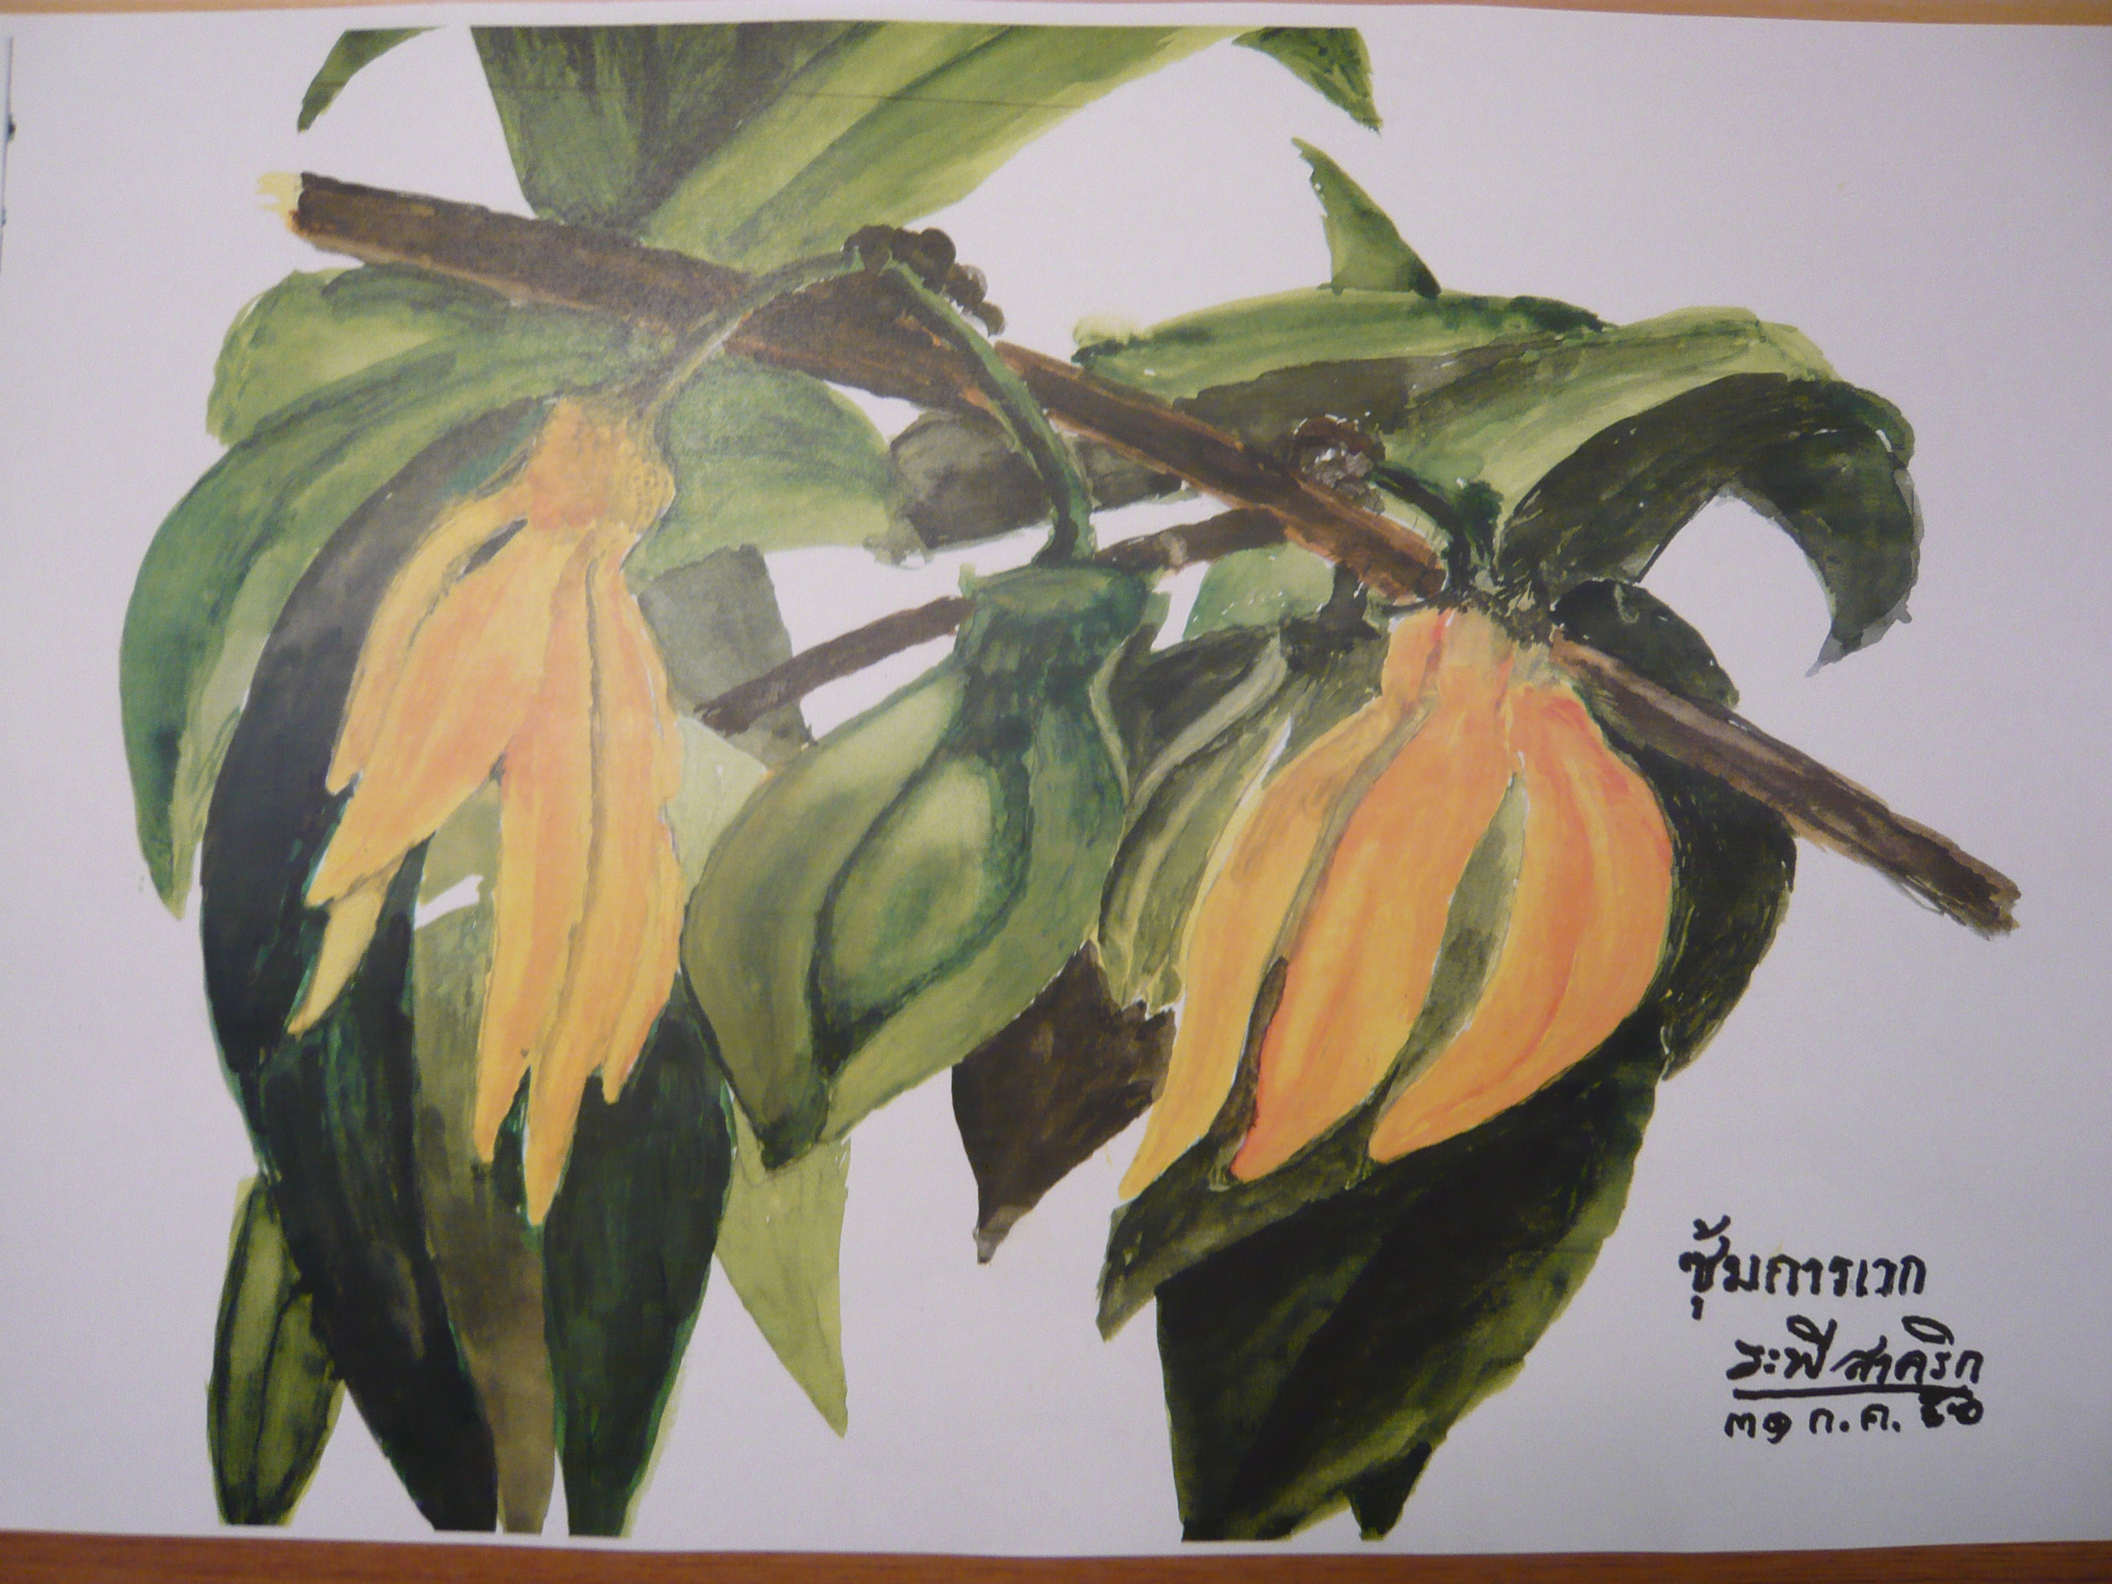
เมื่อพูดถึงความฝันแล้ว เราก็มักพูดกันถึงเรื่อง “ลมๆ แล้งๆ” ซึ่งความหมายของเรื่องนี้มันคู่กันกับความจริง ดังนั้นคนที่พูดว่า “ฝันแบบลมๆ แล้งๆ” ถ้ารู้จักเฉลียวใจนำมาค้นหาความจริงบนพื้นฐานสัจธรรม ที่เป็นธรรมชาติอันควรมีได้ทั้งสองด้าน
จากพื้นฐานความคิดที่ถือสัจธรรมเป็นหลักซึ่งทุกคนมีสิทธิที่จะนำมาใช้ประโยชน์ เพื่อหวังค้นหาวิถีทางซึ่งจะนำไปสู่การสร้างสรรค์ ถ้าเราคิดว่าความฝันเป็นเรื่องลมๆ แล้งๆ เราก็ควรคิดได้ว่า “ความฝันที่เป็นจริงนั้นควรจะมีอยู่ในวิถีชีวิตของเราทุกคน เว้นแต่ว่าเราปล่อยให้มันล่วงเลยไปเพราะใช้ชีวิตอยู่อย่างประมาท แล้วก็อ้างว่าฉันคิดไม่เป็นหรือคิดไม่ได้ ซึ่งคนมีนิสัยเช่นนี้ย่อมไม่มีหนทางที่จะนำตัวเองไปพบกับสิ่งที่ดีงามอย่างแน่นอน”
ขณะนี้ฉันมีอายุ ๘๖ ปีแล้ว แต่ก็ยังจำได้ดีว่า เมื่อตัวเองมีอายุประมาณไม่ถึงยี่สิบขวบ ฉันเคยฝันที่จะเห็นสังคมไทยเป็นสังคมที่มีดอกไม้งามเต็มไปหมด แล้วเราเองก็จะมีความสุขติดตามมาด้วย
หลายคนฟังเรื่องนี้แล้วอาจคิดว่าฉันกำลังเป็นบ้า แต่ความฝันในขณะนั้นมันทำให้ฉันเป็นคนลงมือทำอย่างจริงจัง ยิ่งกว่านั้นยังใช้เวลาแทบจะทุกนาทีและทุกวินาที เพื่อทำงานลงไปสู่ด้านล่างโดยปราศจากกรอบกำหนด “ยิ่งอยู่ใกล้ชิดพื้นดินเท่าไหร่ มันก็ยิ่งมีความสุขมากขึ้นเท่านั้น”
ใช่แล้ว! สิ่งสำคัญที่สุดก็คือ หลังจากฉันคิดและฝันที่จะได้เห็นสังคมไทยเต็มไปด้วยดอกไม้งาม ถ้าฉันคิดแล้วไม่ลงมือทำ ก็ย่อมทำให้ตกอยู่ในสภาพเพ้อฝันหรือเป็นความฝันลมๆ แล้งๆ ก็เป็นได้ไม่ยาก แต่นี่ฉันลงมือทำจริงๆ มาตั้งแต่อายุยังไม่ถึงยี่สิบขวบ ประกอบกับการที่มีนิสัยไม่ยึดติดอยู่กับอะไร นอกจากนั้นฉันยังมีธรรมชาติที่ชอบศึกษาสิ่งที่ตกหล่นอยู่บนพื้นดิน เพื่อนำมาประดิษฐ์เป็นเครื่องใช้ในเรื่องต่างๆ ที่ตนสนใจ
อยู่มาวันหนึ่งในปีพ.ศ.๒๕๑๒ ฉันเดินทางไปประชุมกล้วยไม้โลกครั้งที่ ๖ ที่นครซิดนี่ย์ ประเทศออสเตรเลีย ซึ่งครั้งนั้นมีบรรดาแขกที่ไปร่วมประชุมหลายคน ต่างก็พูดกันถึงเรื่องการไปปาปัวนิวกินี ซึ่งทั้งนี้ย่อมหมายความถึงการไปเพื่อศึกษาหาความรู้เกี่ยวกับแหล่งกำเนิดของกล้วยไม้ป่า ซึ่งที่นั่นมีอยู่อย่างกว้างขวาง
หลังจากฉันรับฟังบรรดาแขกที่ไปร่วมประชุมครั้งนั้นพูดถึงเรื่องนี้อย่างสนอกสนใจ ครั้นหวนกลับมาดูตัวเอง แม้จะตกอยู่ในกระแสที่อยากไปร่วมกับคนอื่น แต่ก็จนด้วยปัญญา เพราะฉันไม่มีเงินเก็บไว้เป็นทุนมากมายพอที่จะไปอย่างคนพวกนั้นได้
คงคิดแต่ว่า “อย่าเลย! เราอย่าเพิ่งไป แต่กลับบ้านไปทำงานอย่างจริงจัง วันหนึ่งเราก็คงได้ไปเอง”
ใครจะคาดคิดว่า หลังจากเสร็จงานประชุมกล้วยไม้โลกครั้งที่ ๗ ที่ประเทศโคลัมเบีย อเมริกาใต้ในปีพ.ศ.๒๕๑๕ แล้ว แม้ว่าตัวเองอาจยังไม่มีเงินมากพอ แต่ผลงานที่ปรากฏออกมาจากความวิริยะอุตสาหะ ร่วมกับชีวิตแห่งการต่อสู้ มันทำให้ผลงานของฉันซึ่งได้รับการยอมรับอย่างกว้างขวางภายในประเทศ ได้กระจายออกไปสู่ต่างประเทศอย่างไม่คาดคิดมาก่อน แม้แต่ที่ปาปัวนิวกินีเองก็ยังทราบได้อย่างชัดเจน
ปีนั้นฉันได้รับเชิญจากมหาวิทยาลัยที่ปาปัวนิวกินี ซึ่งตั้งอยู่ที่เมืองพอร์ต มอร์สบี (Port Moresby) ซึ่งมหาวิทยาลัยนี้ได้มีหนังสือเชิญให้ฉันไปปาฐกถาพิเศษภายในประเทศของเขาหลายแห่ง นอกจากนั้นยังได้เสนอเอาไว้ว่า ถ้าฉันไปที่นั่นจริงๆ เขาจะพาไปเข้าป่าเพื่อศึกษากล้วยไม้อย่างทั่วถึง
ดังประจักษ์พยานในเรื่องนี้ที่ฉันนำมาเขียน และพิมพ์ลงหนังสือชื่อว่า “สู่แดนมนุษย์กินคน”
ฉันได้รับการต้อนรับอย่างอบอุ่นเหมือนกับการไปฮาวายเมื่อปีพ.ศ.๒๕๑๐ ซึ่งในขณะนั้นชื่อเสียงของฉันกำลังเป็นที่รู้จักในหมู่ประชาชนคนต่างประเทศที่รักต้นไม้ดอกไม้อย่างกว้างขวางแล้ว
การไปครั้งนั้นมันทำให้ฉันได้รับการยอมรับและยกย่องสรรเสริญจากผู้คนทั้งหลาย ที่เป็นชาวสวนกล้วยไม้ภายในฮาวายซึ่งขณะนั้นกล้วยไม้อันเป็นผลิตผลจากฮาวายกำลังมีชื่อเสียงโด่งดังไปทั่วโลกด้วย มันทำให้ฉันรู้สึกว่าคนทั่วไปน่าจะมองฉันเป็น นักธุรกิจที่เกี่ยวข้องกับการซื้อการขายกล้วยไม้ แต่แท้จริงแล้วฉันคิดว่าเขามองเห็นดอกกล้วยไม้ที่มันเบ่งบานอย่างสวยงามอยู่ในจิตใจฉันมากกว่า อย่างน้อยจากสิ่งที่เล่าไปแล้ว มันสอนให้ฉันรู้ความจริงว่า “ชีวิตคนเราอยู่ที่ไหนทำอะไรก็ได้ ถ้าทำในสิ่งที่สร้างสรรค์สังคมอย่างจริงจังแล้ว มันก็น่าจะดีทุกเรื่อง”
เรื่องนี้เกิดขึ้นระหว่างการประชุมกล้วยไม้โลกที่สองที่นครโฮโนลูลู ซึ่งตั้งอยู่ในหมู่เกาะฮาวาย ซึ่งมีประธานการจากประชุมกล้วยไม้โลกครั้งที่หนึ่งมาร่วมประชุมเป็นสักขีพยานด้วย
สิ่งสำคัญที่สุดคือการที่ฉันทำงานอยู่ในราชการ แม้ใครเอาอะไรมาให้เพื่อให้ทำในสิ่งที่ทำลายคน ฉันคงไม่ยอมอย่างเด็ดขาด ทั้งนี้เนื่องจากทำแล้วมันจะเกิดความทุกข์ติดตามตลอดทั้งชาติ นี่แหละคือสิ่งที่สอนให้ฉันหยั่งรู้ความจริงของทุกสิ่งทุกอย่าง ซึ่งหลายคนก็พูดว่า ฉันเป็นคนที่ให้น้ำใจแก่ทุกคนอย่างเท่าเทียมกันหมด โดยไม่มีการถือเขาถือเราแต่อย่างใด แม้คนต่างชาติต่างภาษาที่สอนให้ฉันเรียนรู้วิธีรักษาดอกไม้ที่เบ่งบานอยู่ในดวงใจของฉันให้ดำรงอยู่ได้ แม้แต่เรื่องราวที่บางคนทำลงไปแล้วอาจเรียกร้องลิขสิทธิ์ แต่ฉันก็ไม่เคยทำเช่นนั้น และคิดว่าตัวเองจะไม่ทำอย่างเด็ดขาด เพราะการกระทำดังกล่าวมันมีผลเป็นพิษเป็นภัยแก่ดอกไม้ที่กำลังเบ่งบานอยู่ในรากฐานจิตใจของฉัน ให้ทุกคนได้ชื่นชมสมใจ
ความฝันของฉันที่จะได้เห็นคนไทยมีดอกไม้สวยๆ งามๆ อยู่ในบ้านเมือง เพื่อใช้ในการประดับชีวิตและจิตใจมันยังไม่เจือจาง หากดูจะมีความเข้มข้นยิ่งขึ้นเรื่อยๆ
ในที่สุดหลังจากเข้มข้นหนักมากยิ่งขึ้นแล้ว มันก็ค่อยๆ ตกผลึกเปลี่ยนแปลงมาเป็นความสวยงามทางด้านจิตใจที่หลายต่อหลายคนมอบให้แก่ฉันมาตลอด แม้บางคนมอบให้แล้วก็ยังไม่ยอมเปิดเผยชื่อของตัวเอง เพราะไม่อยากเห็นว่าเขาจะทำเพื่อผลประโยชน์ แม้การทวงบุญคุณก็ตาม จึงมีคนช่วยฉันทำหลายสิ่งหลายอย่าง โดยไม่จำเป็นต้องขอร้องเขาให้เป็นที่ปรามาสว่า เป็นคนหน้าด้านและไม่รู้จักละอายแก่ใจ
ทุกวันนี้แทนที่จะได้เห็นภาพดอกไม้บานสะพรั่งอยู่ในสังคม เช่นที่หลายคนกำลังมองเห็นกัน ฉันกลับแลเห็นภาพดอกไม้งามที่เบ่งบานอยู่ในรากฐานจิตใจของทุกคน ไม่ว่าจะเดินทางไปไหนก็มักจะพบคนที่มอบใจให้กับฉัน แล้วมันก็ทำให้เขามีความสุขร่วมกับฉันด้วย
ฉันรู้ดีว่าความฝันที่เป็นจริงนั้นมันอยู่ในหัวใจของทุกคน ซึ่งตัวฉันเองก็ไม่เคยคิดร้ายใครหรือทำร้ายใคร นอกจากให้ความเมตตาและการช่วยเหลือแก่ทุกคน
ฉันเคยพูดกับเพื่อนคนไทยหลายต่อหลายคนว่า ขณะนี้ฉันมองด้วยปัญญาแล้วแลเห็นว่า ดอกไม้ที่เบ่งบานอยู่ในใจของทุกคนนั้นมันเป็นภาษาจากใจ ซึ่งเป็นผลที่สืบเนื่องมาจากการให้จิตใจแก่เพื่อนของฉันทุกคนที่อยู่ในสังคม แม้คนที่สังคมรังเกียจฉันก็ยังให้ความสนิทสนม โดยไม่จำเป็นต้องบอกใคร จะเปิดเผยเรื่องเหล่านี้ก็ต่อเมื่อทุกสิ่งทุกอย่างผ่านพ้นไปแล้ว เพราะต้องการจะพิสูจน์ความจริงให้เห็นว่า นักโทษติดคุกก็ดี ผู้หญิงที่ขายตัวก็ดี แม้คนที่ถูกทางการจับเข้าคุกด้วยข้อหาคอมมิวนิสต์ก็ดี ใจฉันเองก็มอบให้แก่เขาได้ เพราะมันช่วยส่งเสริมให้ดอกไม้พันธุ์ที่อยู่ในใจฉัน มีโอกาสเติบโตยิ่งขึ้นเป็นลำดับ
ดอกไม้งามที่เบ่งบานขึ้นภายในหัวใจของเพื่อนมนุษย์นี่แหละที่ฉันให้ความสนใจและให้ความสำคัญ เหนือกว่าดอกไม้ซึ่งคนส่วนใหญ่แลเห็นและสัมผัสได้ด้วยส่วนต่างๆ ของร่างกายเขาเอง แม้จะรดน้ำใส่ปุ๋ยอย่างไรมันก็ยังอยู่คนละด้าน จิตใจเท่านั้นที่จะแสดงออกให้ทุกคนเห็นความจริงได้ว่า ดอกไม้ที่กำลังบานสะพรั่งและส่งกลิ่นหอมอบอวลอยู่ในสังคมไทยโดยทั่วไปนั้น มันไม่ใช่ดอกไม้ธรรมดาที่ทุกคนมองเห็นได้ง่าย แต่มันเป็นดอกไม้ที่ฉันและเพื่อนๆ ได้ปลูกไว้ในใจแต่ละคน แล้วมันก็ออกดอกออกผลให้ผู้คนทั้งหลายได้ชื่นชมสมใจนึก
นี่แหละคือดอกไม้ที่ฉันเคยฝันเอาไว้ว่า มันจะเบ่งบานจากแผ่นดินถิ่นเกิดของเราเอง หากดอกไม้เหล่านี้จะเบ่งบานได้ก็ต่อเมื่อทุกคนใช้ชีวิตอยู่กับพื้นดินอย่างมีความสุข รวมทั้งการให้ความสำคัญแก่เพื่อนมนุษย์ที่อยู่ในระดับล่างอย่างไม่รู้สึกรังเกียจ
ฉันรู้ดีว่า ดอกไม้เหล่านี้มันไม่มีวันร่วงโรยไปไหน หากตั้งใจบำรุงรักษาแล้วยกความสำคัญไว้เหนือใจเรา ทุกคนมีสิทธิ์ที่จะได้ชื่นชมความสวยงามและกลิ่นหอมของมัน และยิ่งให้ก็จะยิ่งได้รับมากยิ่งขึ้น
เธอที่รักทุกคน หลังจากอ่านบทความเรื่องนี้แล้ว ถ้ารู้จักอ่านให้ถึงความจริงที่อยู่ในจิตใจฉันเองได้อย่างลึกซึ้ง ทุกคนมีสิทธิ์ที่จะเป็นเจ้าของดอกไม้พันธุ์นี้ และดำรงชีวิตอยู่อย่างมีความสุข โดยไม่ต้องให้ใครมาปรนเปรอ รวมทั้งเอาเงินเอาทองและสิ่งของราคาแพงๆ มาให้ด้วย

๑๑ เมษายน ๒๕๕๑

